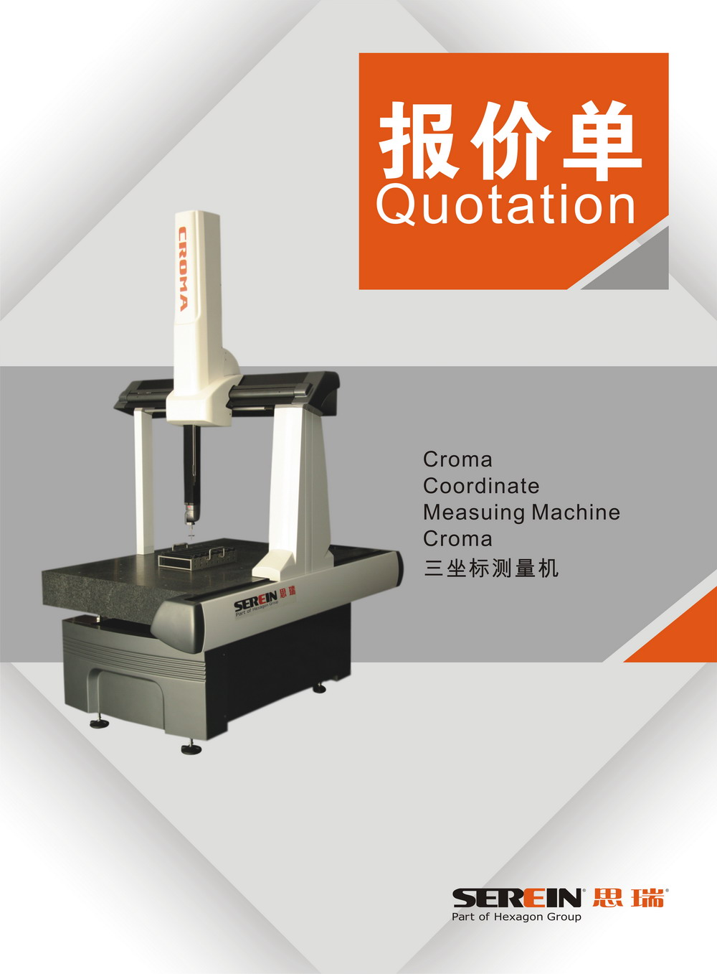
备注Notes：
1、本报价有效期为15天，交货期：60天
2、以上报价含税17%
3、付款方式：订金45%，发货前付50%，5%验收完毕后一周内支付.

设备特点Main features：
- 横梁与Z轴采用表面阳极化航空铝合金，温度一致性极佳；并降低了运动部件的质量，减少测量机在高速运行时的惯性
- 三轴导轨均采用高精度自洁式空气轴承，运动更平稳，导轨永不受磨损
- 三轴均采用高精度欧洲进口光栅尺，系统分辨率可达0.078um；同时采用一端固定，一端自由伸缩的方式安装，减少了光栅尺的变形
- Y轴采用整体燕尾式导轨，在降低机器重量的同时，有效消除了运动扭摆，保证了测量精度和稳定性
- 各运动轴均采用直流伺服驱动，确保运动的平稳和准确
- X向采用精密三角梁专利技术，相比矩形梁和横梁，重心更低，质量刚性比最佳，运动更加可靠
- 软件为业界标杆的QUINDOS Basic，功能强大，易学高效
- 采用海克斯康为Croma专业打造的IDC-Ⅰ控制系统，提高了机器的动态性能和测量精度

- QUINDOS Basic提供了完成各种标准类型工件检测的所有命令，包括发动机缸体、齿轮箱等等。并包括了根据ISO标准的外形与真实位置特征评价，自由可编程绘图、产生探测点以及其他更多特征
- QUINDOS可运行于最新的计算机，采用Windows XP操作系统。
- 除了基本的软件包，还提供了35个选项软件包。它们覆盖基本所有的测量以及当今制造业所能够制造的特殊几何形状的测量：
- 利用各种方法进行3D测量模拟
- 3D曲线测量 (轮廓)
- 自由形状曲面的数字化
- 利用各种格式，实时进行交互式测量统计输出
- 基于特征的测量
- 利用各种器具进行坐标测量机的监控
- 将QUINDOS纳入到过程链的各种接口
- 与SQL数据库进行数据交换
- 与操作系统功能的接口
- 数据输入/输出接口
- 远程控制，允许其它软件操作控制QUINDOS

技术参数Technical Specifications：
◇ 行 程： X轴 X Axis: 600 mm
Y轴Y Axis: 800 mm
Z轴 Z Axis: 600 mm
◇ 结构型式 ：移动桥式
◇ 传动方式：直流伺服系统+ 预载荷高精度空气轴承
◇ 开放式光栅尺◇ 机 台：高精度花岗岩平台
◇ 整机尺寸：1150m m X 1735m m X2647m m
◇ 机台承重：300 kg ，
整机重量：730 Kg
◇ 长度测量最大允许示值误差：MPE_{E}= 2.8+L/300
◇ 最大允许探测误差： MPE_{P}=3.5

环境条件要求：
◇ 测量机室温度要求
测量机室的温度: 18 - 22 °C
机器周围环境的最大温度梯度: 1 °C/h，2 °C/24h，1 °C/m
◇ 供气系统
最小供气压力 : 0.5 Mpa
耗气量: 120 L/min
◇ 供电系统 电压: 220 V ± 10%
最大耗电量2000W
电流Current: 15 A
用电设备要求接地可靠：接地电阻小于4欧姆
培 训 Training：
培训地点Place：本公司培训部 at Serein Training Center
培训时间Duration：一个星期one week。
培训内容：设备使用及维护
参加人员Attendees：两人, 参加培训人员要求具备计量基础知识及计算机应用知识，食宿差旅自理。
装机费用明细：
本报价含运输费用（仅针对中国大陆地区）。所有的包装箱需要在思瑞工程师监督和认可的情况下才能开启。设备的卸车，内部运送，拆装及就位由用户负责，思瑞工程师协助。
设备的质量标准、检测标准、测试手段：
最终验收将根据JJF1064—2004标准执行（等同于ISO 10360-2000）
售后服务After-market Service：
（1）保修条款。设备在售后一年内免费维修，如因人为损坏造成的机器故障，按被损坏的部件的实际价格收取费用。
（2）及时维修。致电思瑞热线：400-8800-268，我们承诺24小时响应，及时处理您在使用中遇到的任何故障；
（3）便捷投诉。致电思瑞热线：400-8800-268，将您对思瑞产品及服务的不满告诉我们，让我们感受您的感受，我们将做得更好。

配 置 清 单（高级）
Configuration(Advanced)
序号NO | 分项名称Description | 规格及主要技术参数  Specifications &Technical Parameter | 产地/制造商Origin/manufacturer | 数量Set
1 | 主机 | CROMA686自动三坐标测量机 | SEREIN | 1
2 | 软件系统 | QUINDOS Basic | HEXAGON | 1
3 | 软件手册 | PC-DMIS软件参考手册（光盘形式） | HEXAGON | 1
4 | 控制系统 | HEXAGON高速高精度控制系统（含操纵盒） | HEXAGON | 1
5 | 探测系统 | TESASTAR-M M8  自动旋转可重复分度测头  分度轴A(俯仰) Indexable axis A(Pitch)：from -115° to90°, step of 5°  分度轴B(旋转) Indexable axis B(Roll)：±180°, step of 5°  总位置Total number of positions：2952  重量Weight：770 g  定位重复性Positioning Repeatability：0.5µm | TESA | 1
6 | 测头系统 | TESASTAR-P 测头probe | TESA | 1
7 | 校验球及球座 | Ф15mm，陶瓷ceramic |  | 1
8 | 测针组 | 测针组,10pcs | TESA | 1
9 | 控制电脑 | LENOVO E5300 2.6G/1G/160G/512M/16X  DVD，17″液晶显示器 |  | 1

测针组,10pcs

规格Specs | 数量Quantity
Extension, L10mm | 2
Extension, L20mm | 1
5-way crosspiece | 1
stylus, dia 2mm, L20 ruby ball | 1
stylus, dia 3mm, L20 ruby ball | 4
stylus, dia 4mm, L20 ruby ball | 1
合计Total | 10

